

Despliegue de aplicaciones Web (DAW).
Entrega tareas unidad 03.

1. Aplicación java en eclipse 2
2. Despliegue y comprobación en el servidor. 4

Autor: Juan Cruz Garrido Suso
Fecha 23/01/2025

1. Aplicación java en eclipse

Generamos una nueva aplicación y solo incluimos un index.html

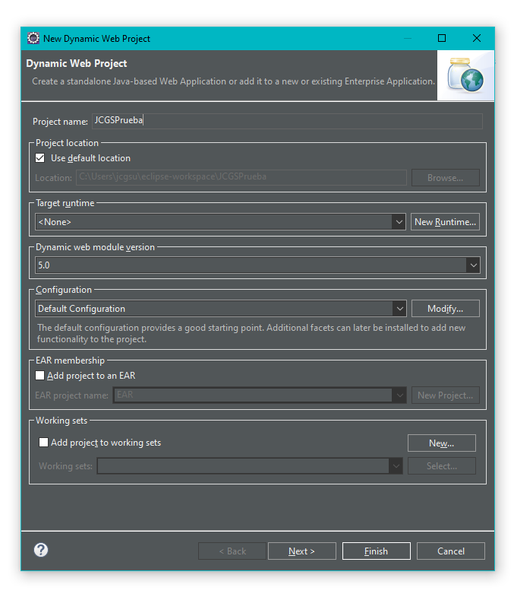
Creación de la app.

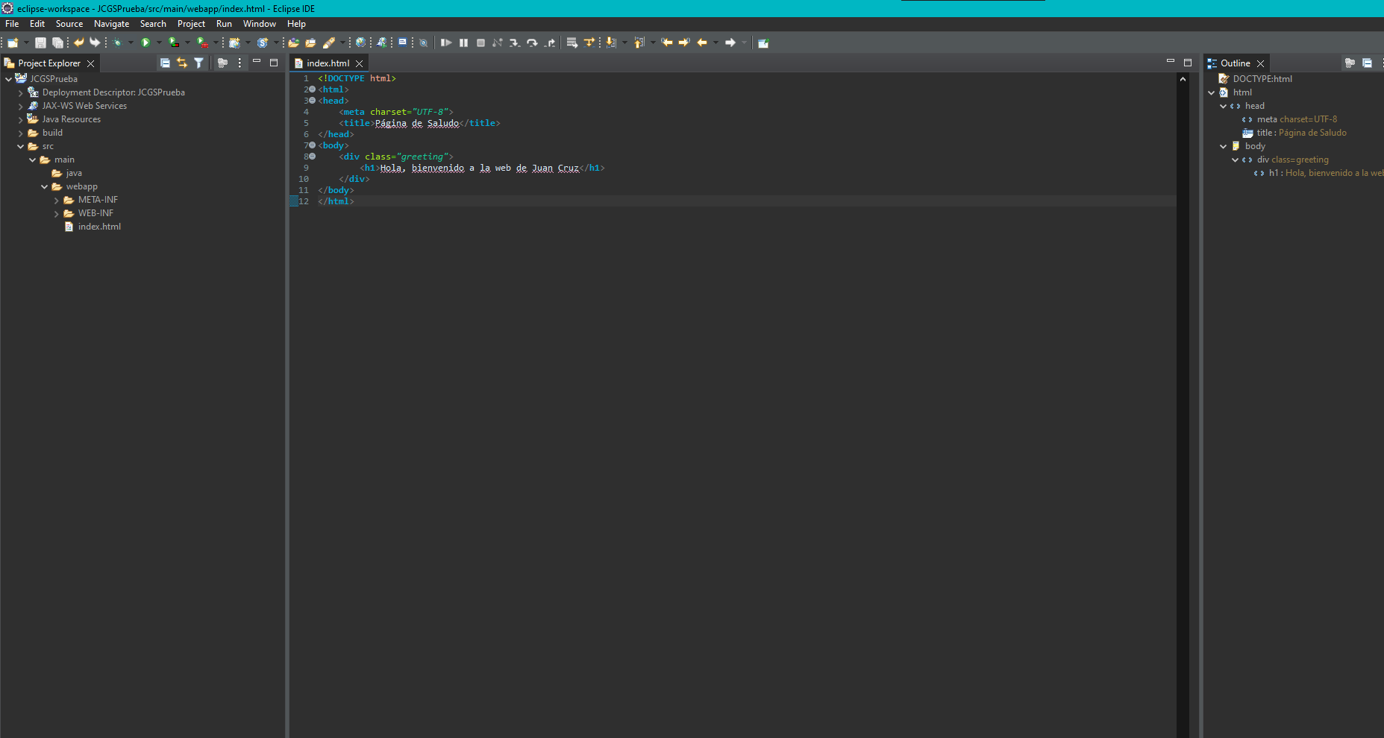
Creación de un fichero plano html de saludo.

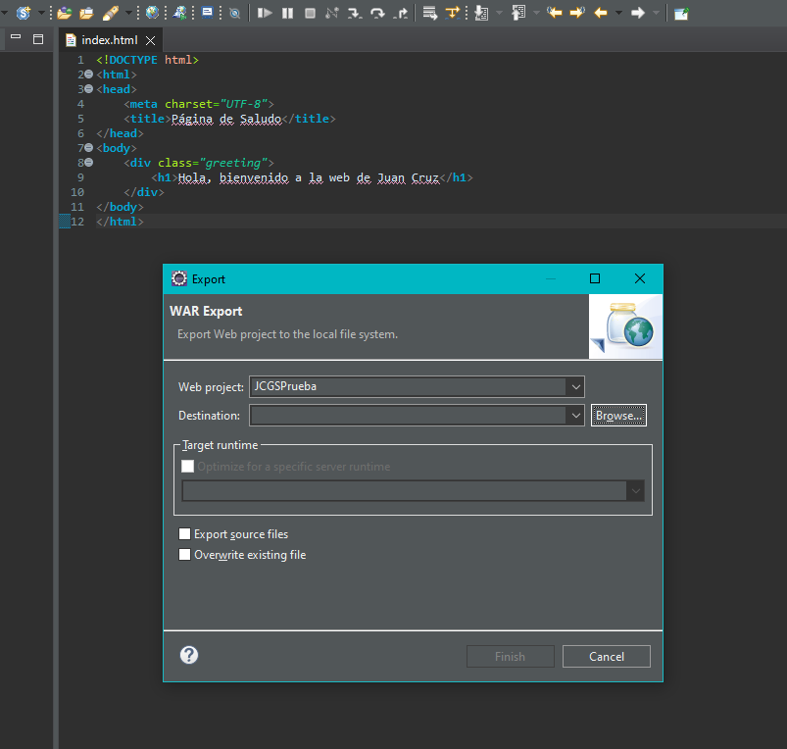
Creación del WAR.

2. Despliegue y comprobación en el servidor.

Lanzamos la instancia e iniciamos el tomcat

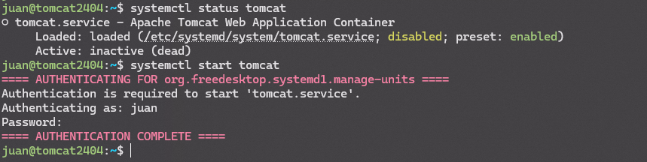
Comprobación de estado y lanzamiento del servicio.

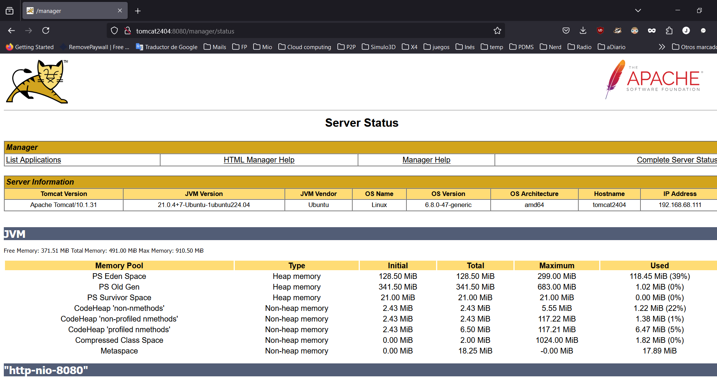
Tomcat lanzado visto desde el sistema anfitrión.

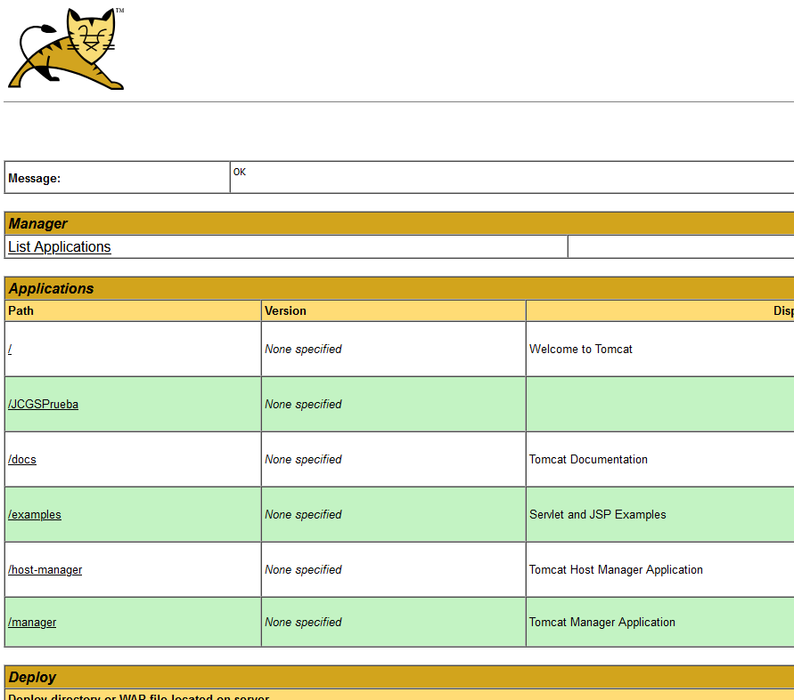
JCGSPrueba ya está desplegada

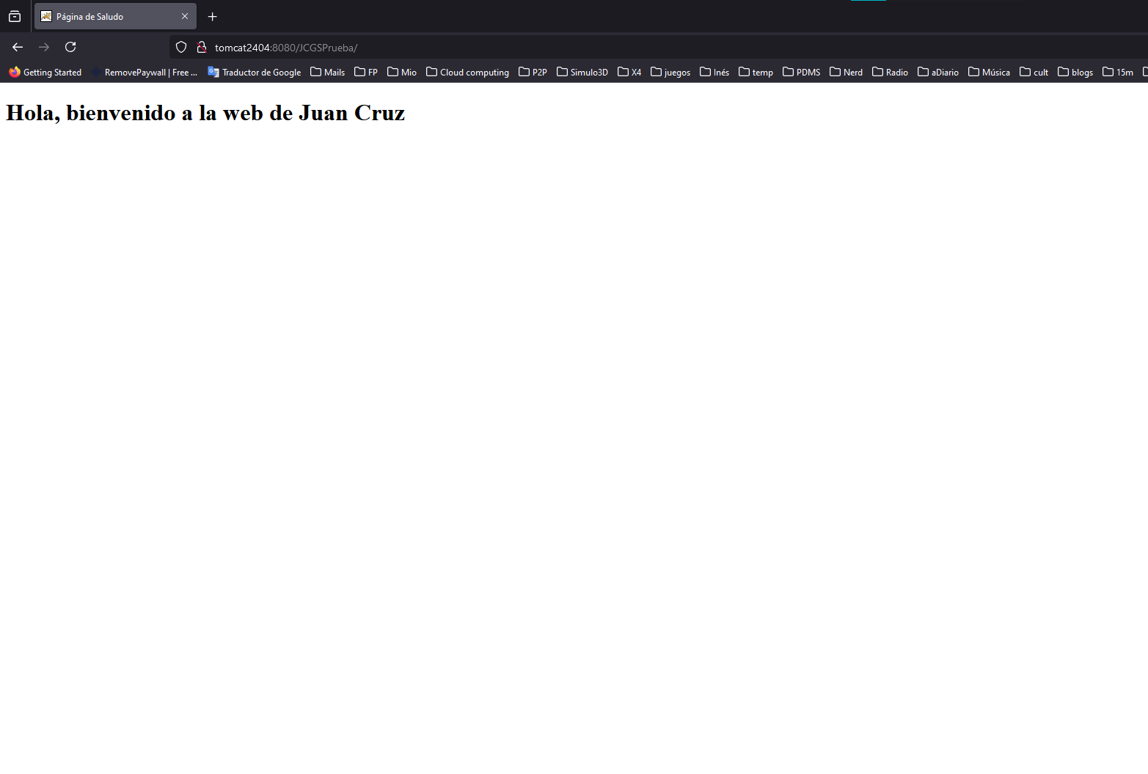
Y funcionando, visto desde el anfitrión.

